产品详情 :
JB-LLD-01雷达流量计
产品简介
雷达流量计是一款基于微波技术的全自动流量计，它采用先进的K波段平面雷达技术，通过非接触的方式测量水体的流速和水位，根据内置的软件算法，计算并输出实时断面流量及累计流量；可用于河道、灌渠、地下排水管网、防汛预警等场合进行非接触式流量测量；该产品具有功耗低、体积小巧、可靠性高、维护方便的特点；测量过程不受温度、泥沙、河流污染物、水面漂浮物等因素的影响。
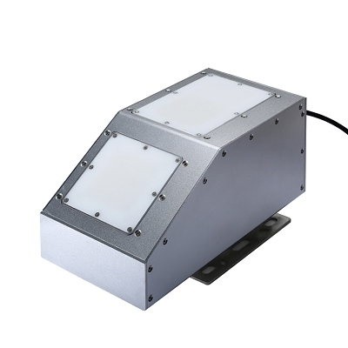
产品有三种标准的物理电路接口：RS485/RS232、4-20mA；设备采用标准的Modbus-RTU协议。
仪器特点
1. 非接触式测量，结合断面参数计算流量，不受风、温度、雾霾、泥沙、漂浮物等影响；
2. 适用于多种测量条件，可以输出流速、水位、流量的测量数据；
3. 配备功能强大的测流软件，可以进行断面设置，数据接收，查询，流量统计，列表统计，报表打印等；
4. 低功耗，可以使用太阳能供电，方便安装，免维护；
技术参数
雷达流速仪性能参数说明
项目 | 指标
测流系统
测量原理 | 平面微带阵列天线 CW+FMCW
工作模式 | 手动、自动、遥测
适用环境 | 24小时、雨天
工作温度 | -30~80℃
工作电压 | 7~30VDC
工作电流 | 12VDC输入，工作模式： <150mA 待机模式： <1mA
雷达波测速传感器
雷达功率 | 100mW
雷达频率 | 24GHz
测程 | ≤35m
测速范围 | 0.03~20m/s
测速精度 | 0.01m/s
天线角度 | 12°
测量方向 | 自动识别水流方向，内置垂直角度校正
雷达水位计
雷达功率 | 100mW
雷达频率 | 24GHz
测量范围 | 1.5-40米
测量精度 | ≤±1cm
天线角度 | 11°
数据传输系统
数传方式 | RS232/RS485，4~20mA，433MHz（无线传输可选）
中心站软件
软件 | 测流终端软件
主要功能 | 测量参数设置、断面编辑、手动测量、实时数据接收、查询、报表、统计、流量曲线、打印、报警等
数据存储 | 120G、至少2年测量数据
系统组件表
产品名称 | 规格 | 数量 | 备注
雷达流量计 | 台 | 1 | 主机
安装支架螺丝 | 套 | 1
电线 | 米 | 5 | 引出雷达流量计插口
产品说明书 | 本 | 1
合格证 | 份 | 1
